VIETNAM – KOREA UNIVERSITY OF INFORMATION AND COMMUNICATION TECHOLOGY

FACULTY OF COMPUTER AND ELECTRONICS ENGINEERING
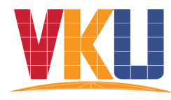

LINUX VÀ PHẦN MỀM MÃ NGUỒN MỞ
TOPIC
GitHub Version Control for a realistic open source Software Development
Students : - NGUYEN QUANG DUY ID : 22CE016
- VO TAN DAT ID : 22CE023
- NGUYEN LE BAO NAM ID : 22CE055
- HO SY QUANG ID : 22CE065
Class : 22ES
Supervisor : - Dr. VUONG CONG DAT

Da Nang, December 2025
VIETNAM – KOREA UNIVERSITY OF INFORMATION AND COMMUNICATION TECHOLOGY

FACULTY OF COMPUTER AND ELECTRONICS ENGINEERING
GitHub Version Control for a realistic open source Software Development

Students : - NGUYEN QUANG DUY ID : 22CE016
- VO TAN DAT ID : 22CE023
- NGUYEN LE BAO NAM ID : 22CE055
- HO SY QUANG ID : 22CE065
Class : 22ES
Supervisor : - Dr. VUONG CONG DAT

Da Nang, December 2025

LỜI CẢM ƠN
Với sự hướng dẫn tận tình và hỗ trợ chu đáo của TS.Vương Công Đạt trong quá trình giải đáp các thắc mắc, chúng em – những sinh viên thực hiện đề tài – đã tích lũy được nhiều kiến thức quý báu trong môi trường đại học, cũng như những kinh nghiệm thực tế giúp chúng em hoàn thành tốt dự án này.
Chúng em xin gửi lời cảm ơn đến các anh chị khóa trên và các bạn sinh viên khóa K22 đã luôn động viên, đóng góp những ý kiến xây dựng xuyên suốt thời gian thực hiện. Những phản hồi và góp ý đó đã giúp nhóm hoàn thiện sản phẩm và tiếp thu thêm nhiều góc nhìn tích cực trong quá trình làm bài.
Trong suốt quá trình triển khai, nhóm đã gặp phải không ít khó khăn và nhận được nhiều đánh giá khác nhau. Tuy nhiên, nhờ tinh thần đoàn kết giữa các thành viên cũng như sự khích lệ từ bạn bè, nhóm đã hoàn thành dự án đúng thời hạn.
Chúng em xin chân thành cảm ơn!

NHẬN XÉT CỦA GIẢNG VIÊN HƯỚNG DẪN

Đà Nẵng, ngày…., tháng …., năm 2024
Giảng Viên Hướng Dẫn

TS.Vương Công Đạt

MỞ ĐẦU
Trong kỷ nguyên phát triển phần mềm hiện đại, tốc độ thay đổi và yêu cầu cộng tác liên tục đặt ra thách thức lớn về việc quản lý mã nguồn. Đặc biệt, trong môi trường Phát triển Phần mềm Mã nguồn Mở (Open Source Software Development), nơi hàng trăm hoặc hàng nghìn lập trình viên trên toàn cầu cùng đóng góp, một hệ thống kiểm soát phiên bản hiệu quả là điều bắt buộc để duy trì sự nhất quán, khả năng truy vết, và chất lượng mã nguồn.
Vấn đề: Việc quản lý các thay đổi, xử lý xung đột ($\text{conflict}$), và tích hợp các đóng góp từ nhiều nguồn khác nhau một cách thủ công là không khả thi.
Giải pháp: Hệ thống kiểm soát phiên bản phân tán Git ra đời đã giải quyết triệt để vấn đề này. Khi kết hợp với nền tảng lưu trữ và cộng tác toàn cầu như GitHub, nó tạo nên một quy trình làm việc chuẩn mực, minh bạch, và hiệu quả cho các dự án mã nguồn mở thực tế.

MỤC LỤC

DANH MỤC HÌNH ẢNH

CHƯƠNG 1: GIỚI THIỆU VỀ ĐỒ ÁN

1.1. Giới thiệu về đồ án
Trong kỷ nguyên công nghệ hiện nay, phát triển phần mềm không còn là công việc đơn lẻ mà đã trở thành một quy trình cộng tác phức tạp, đặc biệt đối với các dự án nguồn mở (Open Source) có sự tham gia của nhiều lập trình viên đến từ các khu vực địa lý khác nhau. Sự phối hợp này đòi hỏi một cơ chế quản lý mã nguồn mạnh mẽ, hiệu quả và minh bạch để giải quyết các thách thức sau:
Quản lý phiên bản (Version Control): Làm thế nào để theo dõi lịch sử thay đổi của mã nguồn một cách chi tiết, cho phép quay lại các trạng thái trước đó khi cần thiết?
Cộng tác đồng thời: Làm thế nào để nhiều nhà phát triển có thể làm việc trên cùng một tệp mà không gây xung đột (conflict) hay ghi đè công việc của nhau.
Quy trình phát hành (Release Workflow): Làm thế nào để quản lý quá trình hợp nhất (merging), kiểm thử (testing), và phát hành các phiên bản phần mềm mới một cách có tổ chức?

1.2. Ý nghĩa của đồ án
Đồ án "Sử dụng GitHub Version Control trong quy trình phát triển phần mềm nguồn mở thực tế" mang lại giá trị to lớn, tập trung vào việc nâng cao tiêu chuẩn và hiệu quả trong phát triển phần mềm cộng tác.
Về mặt Công nghệ: Đồ án thiết lập và minh chứng một quy trình làm việc chuẩn mực (Git/GitHub Flow) cho việc quản lý mã nguồn, giúp tự động hóa và tối ưu hóa quy trình DevOps (CI/CD), đảm bảo tính toàn vẹn và khả năng theo dõi của mã nguồn trong dự án nguồn mở.
Về mặt Giáo dục: Đồ án là cầu nối thiết thực, chuyển giao các kỹ năng kiểm soát phiên bản (Git) và cộng tác trên nền tảng (GitHub)—những kỹ năng cốt lõi và bắt buộc trong ngành công nghiệp phần mềm hiện đại—giúp người học sẵn sàng cho môi trường làm việc chuyên nghiệp.
Về mặt Thực tiễn: Việc áp dụng GitHub một cách có hệ thống giúp nâng cao chất lượng và tốc độ phát triển dự án, đồng thời tạo ra một môi trường làm việc minh bạch và có tổ chức, từ đó làm nền tảng vững chắc cho sự phát triển lâu dài của dự án nguồn mở trong tương lai.

1.3. Mục tiêu và phạm vi nghiên cứu

1.3.1. Mục tiêu nghiên cứu
Báo cáo này được thực hiện với các mục tiêu chính sau:
Phân tích vai trò: Phân tích và làm rõ vai trò cốt lõi của Git (hệ thống Version Control) và GitHub (nền tảng cộng tác) trong chu trình phát triển phần mềm mã nguồn mở.
Mô tả quy trình thực tế: Mô tả chi tiết và minh họa bằng ví dụ thực tế về Quy trình Đóng góp (Contribution Workflow) tiêu chuẩn trên GitHub (bao gồm Fork, Branch, Commit, và Pull Request).
Đánh giá hiệu quả: Đánh giá cách GitHub hỗ trợ quản lý dự án, theo dõi lỗi (Issues), và thực hiện Code Review để đảm bảo tính minh bạch và chất lượng của sản phẩm mã nguồn mở.

1.3.2. Phạm vi nghiên cứu
Để đảm bảo tính tập trung và độ sâu, báo cáo này sẽ giới hạn phạm vi nghiên cứu như sau:
Công cụ chính: Tập trung vào việc sử dụng các lệnh Git cơ bản và các tính năng quản lý dự án cốt lõi trên nền tảng GitHub.
Mô hình làm việc: Chủ yếu mô tả mô hình làm việc GitHub Flow (Branch-Pull Request-Merge) - mô hình phổ biến và hiệu quả nhất trong hầu hết các dự án mã nguồn mở hiện đại.
Đối tượng ứng dụng: Phân tích ứng dụng trong bối cảnh phát triển một dự án phần mềm mã nguồn mở giả định hoặc thực tế có nhiều người đóng góp, nhấn mạnh vai trò của người quản lý dự án (Maintainer) và người đóng góp (Contributor).

1.4. Tổng quan về cấu trúc báo cáo và phân chương
Chương 1: Giới thiệu: Trình bày lý do chọn đề tài, mục tiêu và phạm vi nghiên cứu.
Chương 2: Cơ sở lý thuyết về Git và GitHub: Phân tích chi tiết về kiến trúc Git, các lệnh cơ bản và các tính năng nâng cao của GitHub.
Chương 3: Xây dựng quy trình GitHub Version Control: Mô tả quy trình làm việc được đề xuất (Workflow) và các chính sách cộng tác (Contribution Guidelines) cho dự án mẫu.
Chương 4: Triển khai và Kết quả: Trình bày việc áp dụng quy trình vào dự án thực tế, các ví dụ minh họa và kết quả đạt được.
Chương 5: Kết luận và Hướng phát triển: Tóm tắt kết quả chính, đánh giá hạn chế và đề xuất hướng nghiên cứu tiếp theo.

CHƯƠNG 2: Cơ sở lý thuyết về Git và GitHub

2.1. Kiến trúc Git (Git Architecture)

2.1.1. Mô hình 3 trạng thái (Three States Model)
Git quản lý dữ liệu dựa trên ba trạng thái chính của một tập tin:
Working Directory (Thư mục làm việc): Nơi chứa các tập tin mà bạn đang chỉnh sửa. Các tập tin ở đây có thể đã được sửa đổi (modified) nhưng chưa được lưu vào kho lưu trữ Git.
Staging Area (Khu vực tạm): Còn gọi là Index. Đây là nơi bạn chuẩn bị các thay đổi đã chọn để commit. Nó như một khu vực đệm, cho phép bạn nhóm các thay đổi liên quan lại với nhau thành một lần commit duy nhất.
Git Directory (Kho lưu trữ Git/Repository): Nơi Git lưu trữ toàn bộ lịch sử của dự án, bao gồm tất cả các commit. Dữ liệu được lưu dưới dạng các đối tượng (blobs, trees, commits, tags).

2.1.2. Mô hình phân tán (Distributed Model)
Kho lưu trữ cục bộ (Local Repository): Mỗi người dùng có một bản sao hoàn chỉnh của toàn bộ lịch sử dự án trên máy tính cá nhân. Điều này cho phép người dùng làm việc ngoại tuyến và thực hiện hầu hết các thao tác Git mà không cần kết nối mạng.
Kho lưu trữ từ xa (Remote Repository): Thường được lưu trữ trên một máy chủ (ví dụ: GitHub, GitLab). Đây là nơi mọi người dùng có thể chia sẻ công việc, đồng bộ hóa và cộng tác.

2.2. Các lệnh Git cơ bản (Basic Git Commands)
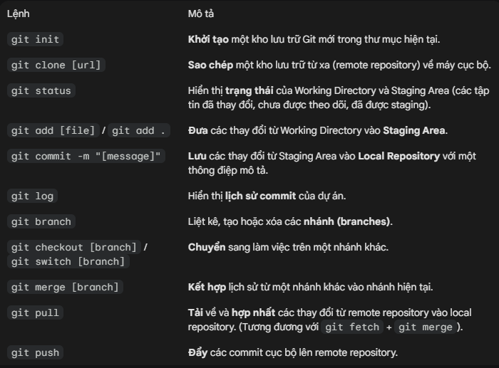
2.3. Các tính năng nâng cao của GitHub (Advanced GitHub Features)
GitHub là một nền tảng host dịch vụ Git trên nền web, cung cấp các công cụ cộng tác vượt xa chức năng kiểm soát phiên bản cốt lõi của Git.

2.3.1. Quản lý Cộng tác & Code Review
Pull Requests (PRs): Đây là tính năng trung tâm để đề xuất và thảo luận về các thay đổi.
Cho phép các thành viên xem xét (review) code trước khi hợp nhất (merge) vào nhánh chính.
Hỗ trợ thảo luận từng dòng code, thêm đề xuất thay đổi.
Issues (Vấn đề): Công cụ để theo dõi công việc, lỗi (bugs), và các tính năng mới cần phát triển.
Có thể gán người chịu trách nhiệm (assignees), thêm nhãn (labels) và mốc thời gian (milestones)

2.3.2. Tự động hóa và Tích hợp liên tục (CI/CD)
GitHub Actions: Một nền tảng tự động hóa cho phép bạn định nghĩa các quy trình làm việc (workflows) để thực hiện các tác vụ tự động, như:
Tích hợp liên tục (Continuous Integration - CI): Tự động xây dựng và kiểm thử code mỗi khi có commit mới.
Triển khai liên tục (Continuous Deployment - CD): Tự động triển khai ứng dụng sau khi kiểm thử thành công.
Webhooks: Cho phép kho lưu trữ gửi các thông báo (HTTP POST request) đến các dịch vụ bên ngoài khi một sự kiện xảy ra (ví dụ: có commit mới, PR được mở).

2.3.3. Bảo trì và Bảo mật Mã nguồn
Code Scanning: Sử dụng các công cụ phân tích tĩnh để tìm kiếm các lỗ hổng bảo mật và lỗi trong code.
Dependabot: Tự động kiểm tra các thư viện và dependencies của dự án để phát hiện các phiên bản có lỗ hổng bảo mật đã biết và tạo Pull Request để cập nhật chúng.
Branch Protection Rules: Cho phép bạn thiết lập các quy tắc nghiêm ngặt cho các nhánh quan trọng (như main hoặc master), ví dụ:
Yêu cầu phê duyệt của N người review trước khi merge.
Yêu cầu các kiểm thử CI/CD phải vượt qua thành công.

2.3.4. Quản lý Dự án (Project Management)
GitHub Projects: Cung cấp các bảng Kanban hoặc các giao diện theo dõi công việc khác để sắp xếp Issues và Pull Requests một cách trực quan.
Wikis: Dễ dàng tạo và duy trì tài liệu dự án (Documentation) trực tiếp trong kho lưu trữ.

CHƯƠNG 3: Xây dựng quy trình GitHub Version Control

3.1. Quy trình làm việc (Workflow) được đề xuất: Git-Flow đơn giản hóa
Đối với một dự án mẫu, việc áp dụng mô hình Git-Flow đơn giản hóa là hiệu quả nhất, đảm bảo tính ổn định của mã nguồn chính và hỗ trợ việc phát triển tính năng mới một cách độc lập.


3.1.1. Các nhánh chính (Main Branches)
Nhánh | Mục đích | Chính sách
main | Chứa mã nguồn ổn định và sẵn sàng triển khai (Production Ready). | Mọi thay đổi phải được hợp nhất từ các nhánh tính năng thông qua Pull Request (PR) đã được review. Không commit trực tiếp.
develop | Chứa mã nguồn tổng hợp của tất cả các tính năng đang được phát triển, đã hoàn thành và đã kiểm thử. | Là nhánh mục tiêu (target branch) cho hầu hết các PR của tính năng mới.

3.1.2. Các nhánh phụ (Supporting Branches)
- feature/*:
Mục đích: Phát triển các tính năng mới, cải tiến độc lập.
Quy trình: Được rẽ nhánh từ develop. Sau khi hoàn thành, sẽ tạo Pull Request để hợp nhất vào develop.
- hotfix/*:
Mục đích: Sửa các lỗi nghiêm trọng trên phiên bản đang chạy (Production - nhánh main).
Quy trình: Được rẽ nhánh từ main. Sau khi sửa xong, sẽ hợp nhất vào cả main (để triển khai ngay) và develop (để đồng bộ).
- release/* (Tùy chọn):
Mục đích: Chuẩn bị cho việc phát hành phiên bản mới (ví dụ: kiểm thử lần cuối, cập nhật metadata).
Quy trình: Được rẽ nhánh từ develop. Hợp nhất vào main và develop khi sẵn sàng.

3.1.3. Quy trình chi tiết (The Workflow Steps)
Thực hành trên Ubuntu:
sudo apt update
sudo apt install git
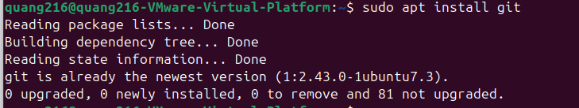
git config --global user.name "Your Name"
git config --global user.email "youremail@example.com"
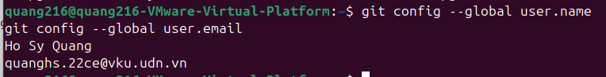
Kiểm tra:
git --version
git config --list
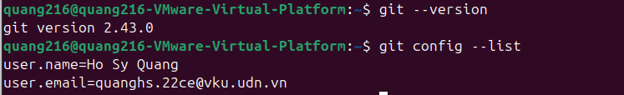

Tạo và quản lý repository
tạo dự án, quản lý phiên bản, và kết nối GitHub.

Bước 1: Tạo thư mục dự án mới
Mở Terminal trong Ubuntu, gõ:
mkdir myproject
cd myproject
Lệnh mkdir tạo thư mục tên myproject, và cd để vào thư mục đó.

Bước 2: Khởi tạo Git repository
Trong thư mục dự án, gõ:
git init
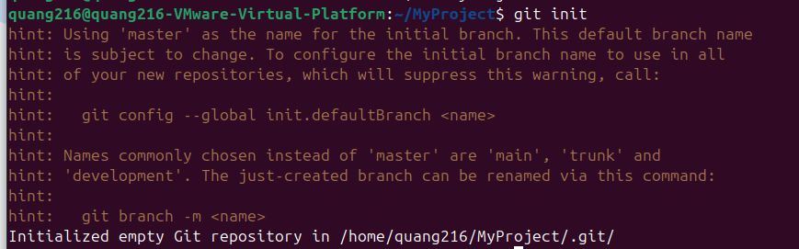
Kết quả: Git tạo một thư mục ẩn .git — nơi lưu toàn bộ lịch sử, cấu hình và phiên bản.
Kiểm tra:
ls -a
→ có thư mục .git trong đó.

Bước 3: Tạo file đầu tiên (ví dụ README.md)
echo "# My Open Source Project" > README.md
→ Lệnh này tạo file README.md với nội dung ban đầu.
Kiểm tra file:
cat README.md
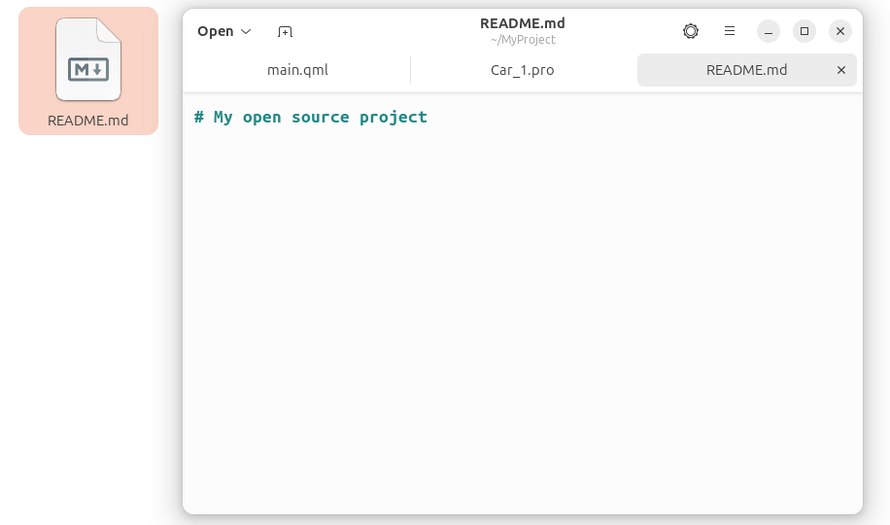

Bước 4: Thêm file vào vùng theo dõi (staging area)
git add README.md
Kiểm tra trạng thái:
git status
Bạn sẽ thấy:
new file: README.md
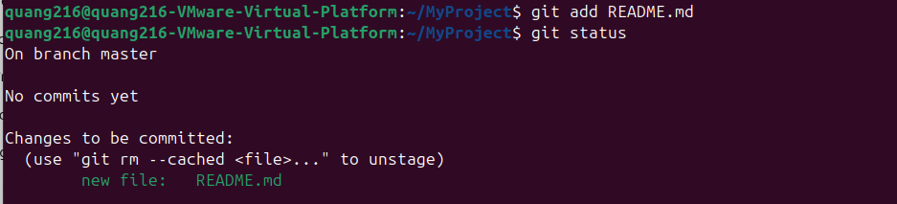

Bước 5: Tạo commit đầu tiên
git commit -m "Initial commit: add README.md"
Giải thích:
- git commit tạo một bản lưu (snapshot).
- -m là thông điệp mô tả commit.
Xem lịch sử commit:
git log
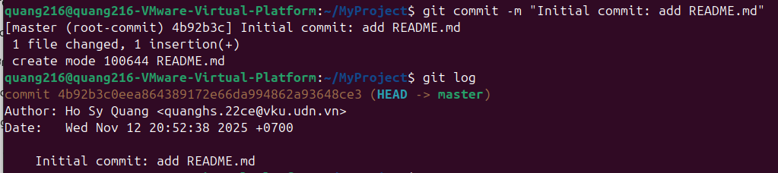

Bước 6: Tạo repository trên GitHub
- Truy cập https://github.com
- Nhấn nút New repository
- Đặt tên (myproject)
- Chọn Public → Create repository
- GitHub sẽ hiển thị một URL dạng:
https://github.com/<tên_tài_khoản>/myproject.git
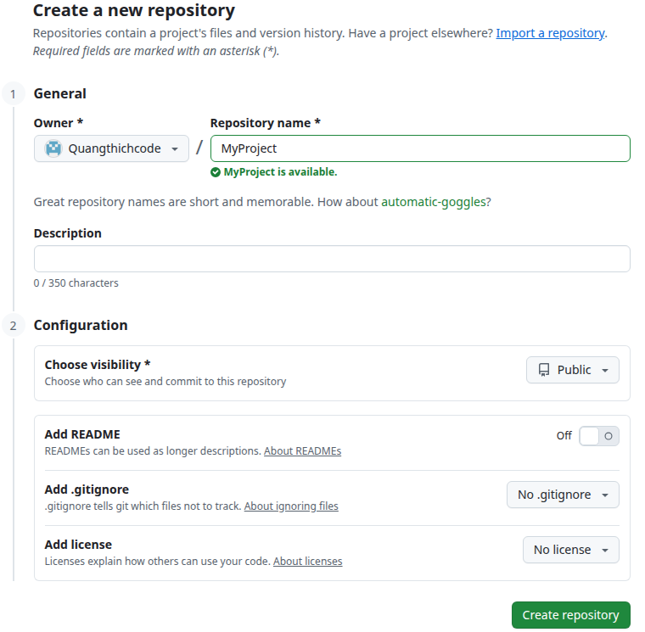

Bước 7: Kết nối repo cục bộ với GitHub

Trong terminal (vẫn ở thư mục MyProject):

git remote add origin https://github.com/Quangthichcode/MyProject.git

Kiểm tra:

git remote -v

Sẽ thấy:

origin https://github.com/<tên_tài_khoản>/myproject.git (fetch)

origin https://github.com/<tên_tài_khoản>/myproject.git (push)

Bước 8: Đẩy code lên GitHub

Nếu bạn dùng nhánh chính tên là master, gõ:

git push -u origin master

Nếu dùng main, gõ:

git push -u origin main

Sau khi chạy, Git sẽ yêu cầu bạn đăng nhập GitHub (qua token hoặc tài khoản).
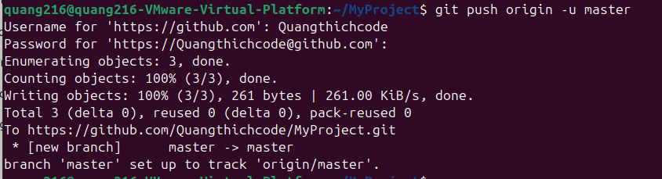

3.1.4. Tối ưu hóa và phát triển tiếp

CHƯƠNG 4: KẾT QUẢ ĐẠT ĐƯỢC VÀ HƯỚNG PHÁT TRIỂN

4.1 Kết quả thực nghiệm

4.1.1 Các tính năng và các chức năng đã phát triển thành công

4.1.2 Đánh giá hiệu suất và ổn định

4.2 Đề xuất cải tiến và phát triển tiềm năng

4.3 Kết luận

Tài liệu tham khảo

